تحلیل رخساره‌های الکتریکی بر پایه داده‌های پتروفیزیکی: رویکرد خوشه بندی (MRGC)
پریا زنده‌دل¹، امیر کریمیان طرقبه^{*2و1}، علی طالب نژاد³
¹گروه زمین شناسی نفت، بخش علوم زمین، دانشکده علوم، دانشگاه شیراز
²گروه زمین شناسی، دانشکده علوم، دانشگاه فردوسی مشهد
³ گروه پتروفیزیک، شرکت بهره‌برداری نفت و گاز زاگرس جنوبی، شیراز
*ایمیل نویسنده مسئول:
amirkarimian@shirazu.ac.ir

چکیده: تحلیل رخساره‌های الکتریکی سازندهای زمین‌شناسی به منظور درک بهتر ویژگی‌های پتروفیزیکی و فرآیندهای زیرسطحی از اهمیت بالایی برخوردار است. هدف از انجام این پژوهش، تعیین و تفکیک رخساره‌های الکتریکی در سازند دالان فوقانی است. در این راستا به‌منظور تعیین رخساره‌های الکتریکی، از نمودارهای پتروفیزیکی استفاده گردید و جهت تحلیل این داده‌ها، رویکرد خوشه‌بندی چندتفکیکی گرافیکی(MRGC) به‌عنوان یک روش پیشرفته معرفی و به‌کار گرفته شد. در انتها بر اساس نتایج، 4 رخساره در توالی‌ مورد مطالعه تشخیص داده شد. از میان رخساره های تعیین شده، رخساره الکتریکی شماره 3 با سنگ‌شناسی متشکل از دولومیت‌های آهکی متخلخل نسبت به سایر رخساره‌ها از کیفیت مخزنی مطلوب‌تری برخوردار می‌باشد. نتایج به‌دست‌آمده از این روش می‌تواند به‌عنوان یک ابزار مؤثر در بهینه‌سازی فرایندهای اکتشاف و استخراج هیدروکربن‌ها در سازند دالان فوقانی مورد استفاده قرار گیرد.

واژگان کلیدی: خوشه‌بندی چندتفکیکی گرافیکی(MRGC)، رخساره‌های الکتریکی، سازند دالان‌ فوقانی، نمودارهای پتروفیزیکی
1- مقدمه
یکی از چالش‌های اصلی در تحلیل مخازن هیدروکربنی، تفکیک دقیق رخساره‌های الکتریکی است. این امر می‌تواند به‌عنوان ابزاری قوی جهت شناسایی زون‌های مخزنی با ویژگی‌های مشابه مورد استفاده قرار گیرد. در این زمینه، ترکیب رخساره‌های الکتریکی مشابه از نظر خصوصیات پتروفیزیکی و زمین‌شناسی، رویکردی نوین و بسیار کارآمد در مدیریت و توسعه منابع هیدروکربنی است. در سال‌هاي اخير تعیین رخساره‌های الکتریکی مورد توجه پژوهشگران بسیاری از جمله: (Karimian Torghabeh et al, 2023; Mahadasu et al, 2023; Gholami and Tavakoli, 2022; Mehdipour et al, 2022; Dehghan Abnavi et al, 2021; El Sharawy and Nabawy, 2019) قرار گرفته است. هدف اصلی این مطالعه، تعیین و تفکیک رخساره‌های الکتریکی سازند دالان فوقانی با استفاده از نگارهای چاه‌پیمایی و روش خوشه‌بندی MRGC است. در این مطالعه، یک رویکردی نوین جهت تفکیک رخساره‌های مخزنی و غیرمخزنی در چاه مبنا و تعمیم آن به کلیه‌ی چاه‌های دارای نمودار در گستره میدان ارائه شده است. میدان مورد مطالعه در منطقه زاگرس در استان فارس واقع شده است (Zendehdel and Karimian Torghabeh, 2023)(شکل 1). سازندهای کنگان و دالان مخازن اصلی میدان مورد مطالعه را تشکیل می‌دهند(Insalaco et al, 2006). سازند دالان فوقانی(پرمین بالایی) در ارتباط نزدیک با سازندهای دیگر در این منطقه، مانند سازند کنگان(تریاس زیرین) است. از نظر سنگ شناسی سازند دالان فوقانی حاوی مجموعه‌ای از ردیف‌های کربناتی و تبخیری است. ویژگی‌های رسوبی و پتروفیزیکی این سازند، مانند سنگ‌های کربناته باعث شده است که این سازند منبع غنی از هیدروکربن‌ها، به‌ویژه گاز طبیعی باشد.
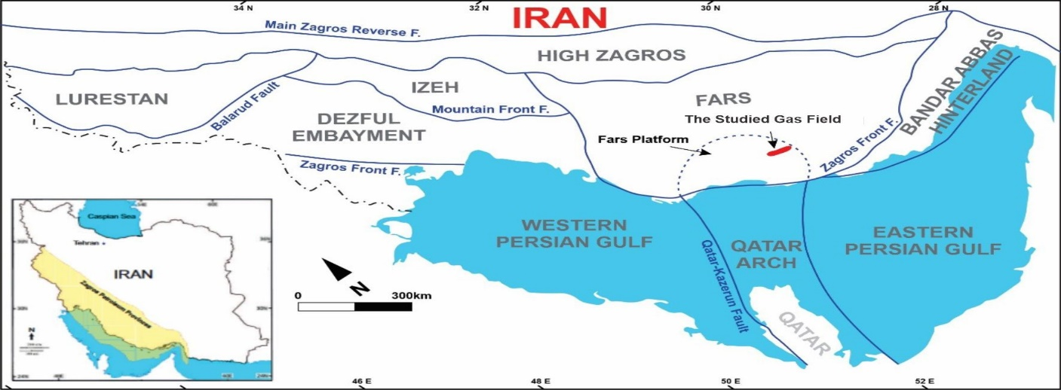
شکل 1: نقشه جغرافیایی میدان مورد مطالعه(Esrafili‐Dizaji and Rahimpour‐Bonab, 2013).
2- متن اصلی
خوشه‌بندی به‌طور کلی فرآیند گروه‌بندی داده‌ها به دسته‌ها یا خوشه‌های مختلف است، به‌گونه‌ای که داده‌های موجود در هر خوشه مشابه‌ترین ویژگی‌ها را با یکدیگر داشته باشند و تفاوت داده‌های موجود در هرخوشه با داده‌های خوشه‌های دیگر بیشترین باشد(Torghabeh et al, 2014). در واقع، خوشه‌بندی به شناسایی الگوهای موجود در داده‌ها و گروه‌بندی آن‌ها بر اساس ویژگی‌های مشترک کمک می‌کند. روش‌های بسیار متفاوتی جهت انجام خوشه‌بندی وجود دارد که هرکدام از این روش‌ها معایب و مزایای خود را دارند. در این مطالعه، با توجه به هدف پژوهش از نرم‌افزار ژئولاگ و روش آنالیز خوشه‌ای چندتفکیکی گرافیکی(MRGC) استفاده گردید. با توجه به اهمیت رخساره‌های الکتریکی و داده‌های در دسترس چاه مورد مطالعه، نمودارهای پتروفیزیکی نوترون(NPHI)، چگالی(RHOB)، صوتی(DT)، پرتو گاما(CGR) و فوتوالکتریک (PEF) جهت تخمین رخساره الکتریکی مورد استفاده قرار گرفتند. پس از تعیین حد بالا و حد پایین تعداد رخساره‌های الکتریکی، نرم‌افزار چند خوشه‌ی مختلف با تعداد رخساره‌های متفاوت ایجاد نمود. سپس با بررسی دقیق خوشه‌ها و رخساره‌های آن‌ها، مدل بهینه انتخاب گردید. در نهایت مدل مذکور به صورت جداگانه در چاه مبنا ساخته شد و به کل چاه‌های میدان مورد مطالعه تعمیم داده شد.
3- نتایج
همان‌گونه که در شکل(2) مشاهده می‌شود پس از فراخوانی داده‌ها و تحلیل و بررسی دقیق خوشه‌های حاصل، 4 رخساره به‌عنوان مناسب‌ترین تعداد انتخاب گردید و در نهایت مدل رخساره‌ای براساس تفسیر پتروفیزیکی چاه مبنا و با استفاده از روش توزیع آماری در تمامی چاه‌هایی که در سازند دالان فوقانی دارای نمودار می‌باشند تعمیم داده شد. شکل(3) مقطع عرضی رخساره‌های الکتریکی سازند دالان فوقانی در کل چاه‌های میدان مورد مطالعه را نشان می‌دهد. درنهایت بر اساس نتایج بدست آمده رخساره‌ی شماره‌ی 1 با رنگ آبی آسمانی و دارای سنگ‌شناسی آهک، رخساره‌ی شماره‌ی 2 با رنگ سبز و دارای تلفیقی از آهک‌های دولومیتی و دولومیت‌های آهکی، رخساره‌ی شماره‌ی 3 با رنگ قرمز و متشکل از دولومیت‌های آهکی متخلخل و رخساره‌ی شماره‌ی 4 با رنگ آبی و دارای تلفیقی از انیدریت و دولومیت‌های آهکی می‌باشد. بر اساس تفسیر پتروفیزیکی، رخساره شماره‌ی 3 نسبت به سایر رخساره‌ها از ویژگی‌های پتروفیزیکی و خواص مخزنی مطلوب‌تری برخوردار است و بهترین کیفیت مخزنی در سازند دالان بالایی در این رخساره دیده می‌شود. نتایج بیانگر این است که روش MRGC قادر است با دقت بالا، رخساره‌های الکتریکی را تفکیک نماید.
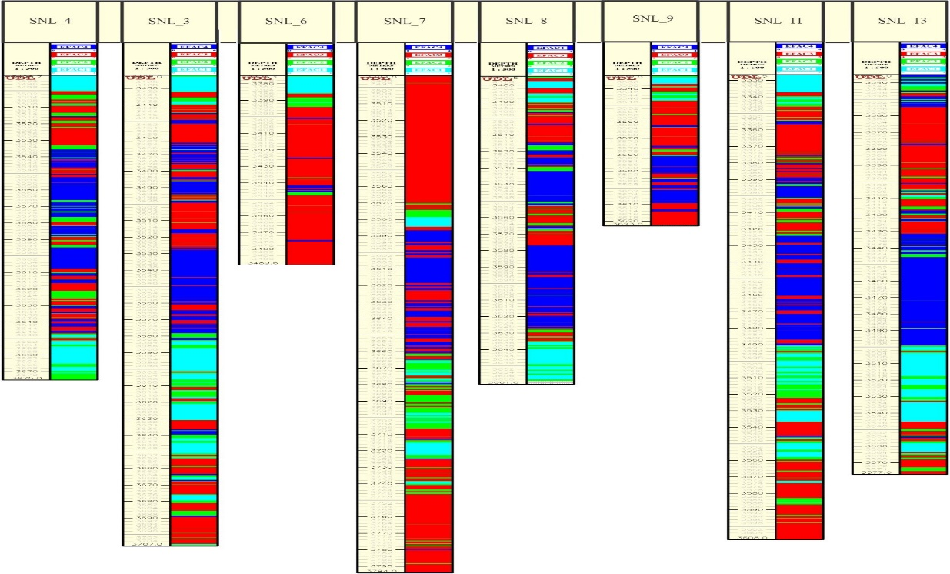
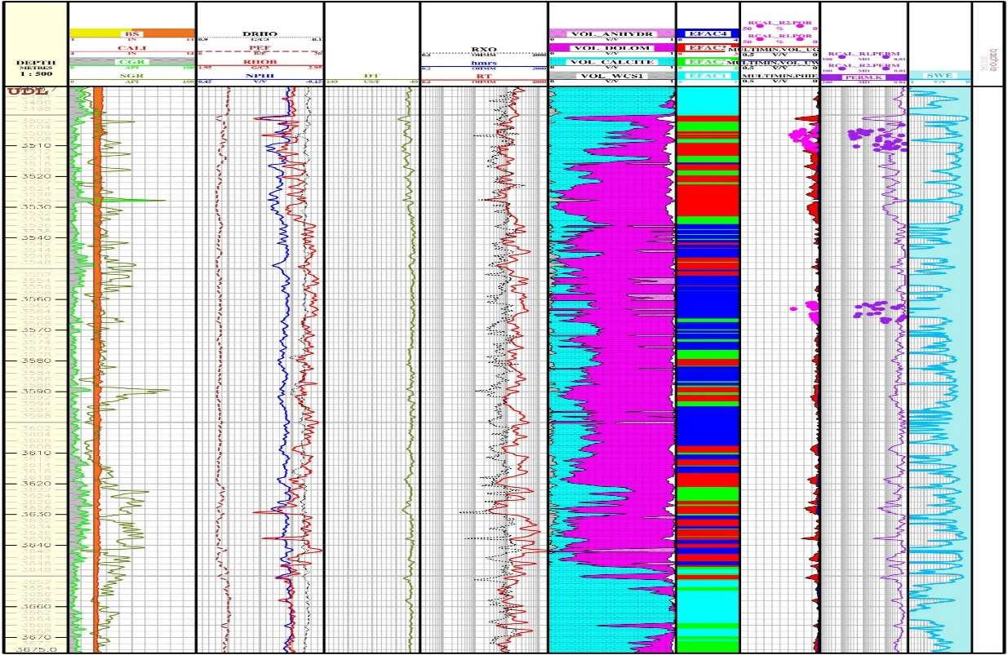
شکل 3: رخساره‌های الکتریکی در سازند دالان بالایی در چاه مبنا
شکل 3: مقطع عرضی رخساره‌های الکتریکی تعمیم داده شده در گستره میدان مورد مطالعه

4- جمع‌بندی
در این مطالعه با استفاده از نمودارهاي پتروفيزیکی، به تعيين رخساره‌هاي الکتریکی یکی از ميادین گازي ایران در سازند دالان فوقانی پرداخته شد. با روش MRGC چهار رخساره الکتریکی تعیین گردید که هر رخساره بیانگر ليتولوژي خاص و کيفيت مخزنی متفاوت است. در نهایت مدل رخساره‌ای بدست آمده به کلیه چاه‌های دارای نمودار در گستره میدان تعمیم داده شد. از میان رخساره های تعیین شده رخساره الکتریکی شماره 3 با لیتولوژی متشکل از دولومیت‌های آهکی متخلخل، برخلاف رخساره‌های دیگر از کیفیت مخزنی مطلوب‌تری برخوردار می‌باشد.
مراجع
El Sharawy, M. S., & Nabawy, B. S. (2019). Integration of electrofacies and hydraulic flow units to delineate reservoir quality in uncored reservoirs: A case study, Nubia Sandstone Reservoir, Gulf of Suez, Egypt. Natural Resources Research, 28, 1587-1608.
Esrafili‐Dizaji, B., & Rahimpour‐Bonab, H. (2013). A review of permo‐triassic reservoir rocks in the zagros area, sw iran: influence of the qatar‐fars arch. Journal of Petroleum Geology, 36(3), 257-279.
Dehghan Abnavi, A., Karimian Torghabeh, A., Qajar, J., Kadkhodaii Ilkhchi, R., & Talebnejad, A. (2021). Evaluation of reservoir properties in Kangan and Dalan Formation base on petrophysical data in one of Iranian gas fields. Researches in Earth Sciences, 12(3), 68-82.
Dehghan Abnavi, A., Karimian Torghabeh, A., Qajar, J., Kadkhodaii Ilkhchi, R., & Talebnejad, A. (2021). Evaluation of reservoir properties in Kangan and Dalan Formation base on petrophysical data in one of Iranian gas fields. Researches in Earth Sciences, 12(3), 68-82.
Insalaco, E., Virgone, A., Courme, B., Gaillot, J., Kamali, M., Moallemi, A., ... & Monibi, S. (2006). Upper Dalan Member and Kangan Formation between the Zagros Mountains and offshore Fars, Iran: depositional system, biostratigraphy and stratigraphic architecture. GeoArabia-Manama-, 11(2), 75.
Karimian Torghabeh, A., Qajar, J., & Dehghan Abnavi, A. (2023). Characterization of a heterogeneous carbonate reservoir by integrating electrofacies and hydraulic flow units: a case study of Kangan gas field, Zagros basin. Journal of Petroleum Exploration and Production Technology, 13(2), 645-660.
Mahadasu, P., & Singh, K. H. (2023). Electrofacies estimation of carbonate reservoir in the Scotian Offshore Basin, Canada using the multi-resolution graph-based clustering (MRGC) to develop the rock property models. Arabian Journal for Science and Engineering, 48(6), 7855-7866.
Mehdipour, V., Rabbani, A. R., & Kadkhodaie, A. (2022). Porosity Modeling Using Simultaneously Seismic Attribute and Electrofacies Data in Sarvak Reservoir of an Iranian Oil Field. Journal of Petroleum Research, 32(1401-4), 113-128.
Torghabeh, A. K., Rezaee, R., Moussavi-Harami, R., Pradhan, B., Kamali, M. R., & Kadkhodaie-Ilkhchi, A. (2014). Electrofacies in gas shale from well log data via cluster analysis: a case study of the Perth Basin, Western Australia. Central European Journal of Geosciences, 6, 393-402.
Zendehdel, P., Karimian Torghabeh, A. (2023). Evaluation of Reservoir Quality of upper Dalan formation using Modern Technics of Petrophysicaldata in one of the gas fields in southern Iran. Iranian Journal of Petroleum Geology, 26(13), 20-33 El Sharawy, M. S., & Nabawy, B. S. (2019). Integration of electrofacies and hydraulic flow units to delineate reservoir quality in uncored reservoirs: A case study, Nubia Sandstone Reservoir, Gulf of Suez, Egypt. Natural Resources Research, 28, 1587-1608.
Esrafili?Dizaji, B., & Rahimpour?Bonab, H. (2013). A review of permo?triassic reservoir rocks in the zagros area, sw iran: influence of the qatar?fars arch. Journal of Petroleum Geology, 36(3), 257-279.
Dehghan Abnavi, A., Karimian Torghabeh, A., Qajar, J., Kadkhodaii Ilkhchi, R., & Talebnejad, A. (2021). Evaluation of reservoir properties in Kangan and Dalan Formation base on petrophysical data in one of Iranian gas fields. Researches in Earth Sciences, 12(3), 68-82.
Insalaco, E., Virgone, A., Courme, B., Gaillot, J., Kamali, M., Moallemi, A., ... & Monibi, S. (2006). Upper Dalan Member and Kangan Formation between the Zagros Mountains and offshore Fars, Iran: depositional system, biostratigraphy and stratigraphic architecture. GeoArabia-Manama-, 11(2), 75.
Karimian Torghabeh, A., Qajar, J., & Dehghan Abnavi, A. (2023). Characterization of a heterogeneous carbonate reservoir by integrating electrofacies and hydraulic flow units: a case study of Kangan gas field, Zagros basin. Journal of Petroleum Exploration and Production Technology, 13(2), 645-660.
Khazaie, E., Noorian, Y., Moussavi-Harami, R., Mahboubi, A., Kadkhodaie, A., & Omidpour, A. (2022). Electrofacies modeling as a powerful tool for evaluation of heterogeneities in carbonate reservoirs: A case from the Oligo-Miocene Asmari Formation (Dezful Embayment, southwest of Iran). Journal of African Earth Sciences, 195, 104676.
Mahadasu, P., & Singh, K. H. (2023). Electrofacies estimation of carbonate reservoir in the Scotian Offshore Basin, Canada using the multi-resolution graph-based clustering (MRGC) to develop the rock property models. Arabian Journal for Science and Engineering, 48(6), 7855-7866.
Torghabeh, A. K., Rezaee, R., Moussavi-Harami, R., Pradhan, B., Kamali, M. R., & Kadkhodaie-Ilkhchi, A. (2014). Electrofacies in gas shale from well log data via cluster analysis: a case study of the Perth Basin, Western Australia. Central European Journal of Geosciences, 6, 393-402.
Zendehdel, P., Karimian Torghabeh, A. (2023). Evaluation of Reservoir Quality of upper Dalan formation using Modern Technics of Petrophysicaldata in one of the gas fields in southern Iran. Iranian Journal of Petroleum Geology, 26(13), 20-33.
Zheng, W., Tian, F., Di, Q., Xin, W., Cheng, F., & Shan, X. (2021). Electrofacies classification of deeply buried carbonate strata using machine learning methods: A case study on ordovician paleokarst reservoirs in Tarim Basin. Marine and Petroleum Geology, 123, 104720 El Sharawy, M. S., & Nabawy, B. S. (2019). Integration of electrofacies and hydraulic flow units to delineate reservoir quality in uncored reservoirs: A case study, Nubia Sandstone Reservoir, Gulf of Suez, Egypt. Natural Resources Research, 28, 1587-1608.
Esrafili?Dizaji, B., & Rahimpour?Bonab, H. (2013). A review of permo?triassic reservoir rocks in the zagros area, sw iran: influence of the qatar?fars arch. Journal of Petroleum Geology, 36(3), 257-279.
Dehghan Abnavi, A., Karimian Torghabeh, A., Qajar, J., Kadkhodaii Ilkhchi, R., & Talebnejad, A. (2021). Evaluation of reservoir properties in Kangan and Dalan Formation base on petrophysical data in one of Iranian gas fields. Researches in Earth Sciences, 12(3), 68-82.
Insalaco, E., Virgone, A., Courme, B., Gaillot, J., Kamali, M., Moallemi, A., ... & Monibi, S. (2006). Upper Dalan Member and Kangan Formation between the Zagros Mountains and offshore Fars, Iran: depositional system, biostratigraphy and stratigraphic architecture. GeoArabia-Manama-, 11(2), 75.
Karimian Torghabeh, A., Qajar, J., & Dehghan Abnavi, A. (2023). Characterization of a heterogeneous carbonate reservoir by integrating electrofacies and hydraulic flow units: a case study of Kangan gas field, Zagros basin. Journal of Petroleum Exploration and Production Technology, 13(2), 645-660.
Khazaie, E., Noorian, Y., Moussavi-Harami, R., Mahboubi, A., Kadkhodaie, A., & Omidpour, A. (2022). Electrofacies modeling as a powerful tool for evaluation of heterogeneities in carbonate reservoirs: A case from the Oligo-Miocene Asmari Formation (Dezful Embayment, southwest of Iran). Journal of African Earth Sciences, 195, 104676.
Mahadasu, P., & Singh, K. H. (2023). Electrofacies estimation of carbonate reservoir in the Scotian Offshore Basin, Canada using the multi-resolution graph-based clustering (MRGC) to develop the rock property models. Arabian Journal for Science and Engineering, 48(6), 7855-7866.
Torghabeh, A. K., Rezaee, R., Moussavi-Harami, R., Pradhan, B., Kamali, M. R., & Kadkhodaie-Ilkhchi, A. (2014). Electrofacies in gas shale from well log data via cluster analysis: a case study of the Perth Basin, Western Australia. Central European Journal of Geosciences, 6, 393-402.
Zendehdel, P., Karimian Torghabeh, A. (2023). Evaluation of Reservoir Quality of upper Dalan formation using Modern Technics of Petrophysicaldata in one of the gas fields in southern Iran. Iranian Journal of Petroleum Geology, 26(13), 20-33.
Zheng, W., Tian, F., Di, Q., Xin, W., Cheng, F., & Shan, X. (2021). Electrofacies classification of deeply buried carbonate strata using machine learning methods: A case study on ordovician paleokarst reservoirs in Tarim Basin. Marine and Petroleum Geology, 123, 104720..

